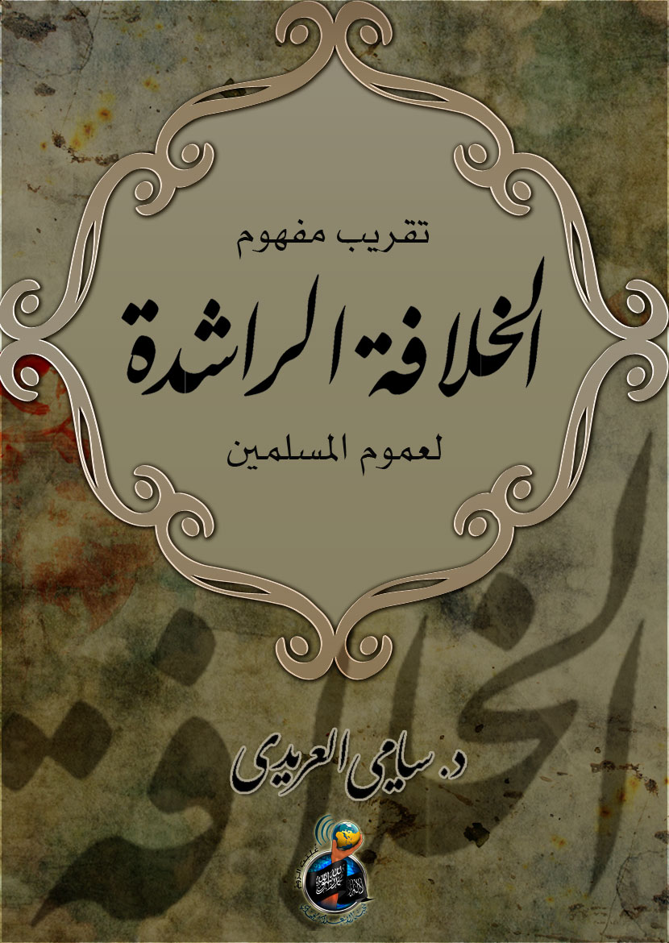

بسم الله الرحمن الرحيم

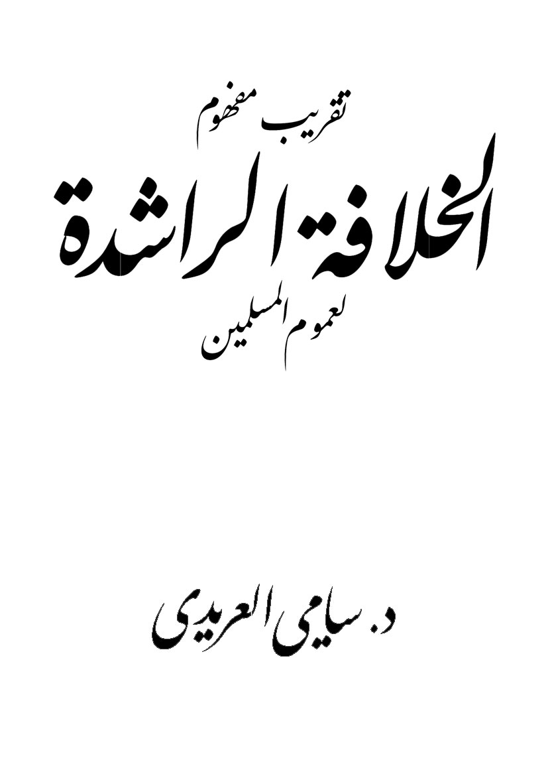



نخبة الإعلام الجهادي – قسم الكتب والمقالات

بسم الله الرحمن الرحيم

الحمد لله رب العالمين، والصلاة والسلام على عبده ورسوله محمد وعلى الأنبياء والرسل أجمعين، أما بعد:

فإننا نعيش زمانًا تغيرت فيه كثير من المفاهيم المتضمنة في المصطلحات الشرعية؛ حيث كثرت الأهواء والفرق والجماعات وأخذ كل فريق يصرف مفاهيم تلك المصطلحات الشرعية عن وجهها، ويحملها على معانٍ أخرى بما يخدم هواه ومبتغاه، ولا حول ولا قوة إلا بالله.

وقد كان مفهوم الخلافة الراشدة من أبرز وأول تلك المفاهيم فصلاً عن المصطلحات الدالة عليها، فدخلها التشويه والتحريف والنقض كما أخبر بذلك النبي -صلى الله عليه وسلم- فيما صح عنه: (لَتُنْقَضَنَّ عُرَى الْإِسْلَامِ عُرْوَةً عُرْوَةً، فَكُلَّمَا انْتَقَضَتْ عُرْوَةٌ تَشَبَّثَ النَّاسُ بِالَّتِي تَلِيهَا، وَأَوَّلُهُنَّ نَقْضًا الْحُكْمُ وَآخِرُهُنَّ الصَّلَاةُ).

من هنا أحببنا أن نسطر هذه الورقات في هذا الموضوع بأسلوب سهل وقريب؛ حتى نبيِّن لكل مسلم ومجاهد الصورة الشرعية للخلافة الراشدة على منهاج النبوة التي هي غاية كل صادق في هذا الزمان:

* **تعريف الخلافة:**

تنوعت عبارات العلماء في تعريف الخلافة واتفقت على أنها:

نيابة رسول الله -صلى الله عليه وسلم- في حراسة الدين وإقامته وسياسة الدنيا به.

قال الماوردي -رحمه الله-: "الْإِمَامَةُ مَوْضُوعَةٌ لِخِلَافَةِ النُّبُوَّةِ فِي حِرَاسَةِ الدِّينِ وَسِيَاسَةِ الدُّنْيَا".

* **حكم الخلافة وأهميتها:**

دلت نصوص الشريعة أن الخلافة على منهاج النبوة فريضة من أعظم الفرائض الشرعية؛ قال شيخ الإسلام ابن تيمية -رحمه الله-: "يَجِبُ أَنْ يُعْرَفَ أَنَّ وِلَايَةَ أَمْرِ النَّاسِ مِنْ أَعْظَمِ وَاجِبَاتِ الدِّينِ؛ بَلْ لَا قِيَامَ لِلدِّينِ وَلَا لِلدُّنْيَا إلَّا بِهَا؛ فَإِنَّ بَنِي آدَمَ لَا تَتِمُّ مَصْلَحَتُهُمْ إلَّا بِالِاجْتِمَاعِ لِحَاجَةِ بَعْضِهِمْ إلَى بَعْضٍ وَلَا بُدَّ لَهُمْ عِنْدَ الِاجْتِمَاعِ مِنْ رَأْسٍ حَتَّى قَالَ النَّبِيُّ صَلَّى اللَّهُ عَلَيْهِ وَسَلَّمَ: (إذَا خَرَجَ ثَلَاثَةٌ فِي سَفَرٍ فَلْيُؤَمِّرُوا أَحَدَهُمْ). رَوَاهُ أَبُو دَاوُد مِنْ حَدِيثِ أَبِي سَعِيدٍ وَأَبِي هُرَيْرَةَ. وَرَوَى الْإِمَامُ أَحْمَد فِي الْمُسْنَدِ عَنْ عَبْدِ اللَّهِ بْنِ عَمْرٍو أَنَّ النَّبِيَّ صَلَّى اللَّهُ عَلَيْهِ وَسَلَّمَ قَالَ: (لَا يَحِلُّ لِثَلَاثَةٍ يَكُونُونَ بِفَلَاةِ مِنْ الْأَرْضِ إلَّا أَمَّرُوا عَلَيْهِمْ أَحَدَهُمْ) فَأَوْجَبَ صَلَّى اللَّهُ عَلَيْهِ وَسَلَّمَ تَأْمِيرَ الْوَاحِدِ فِي الِاجْتِمَاعِ الْقَلِيلِ الْعَارِضِ فِي السَّفَرِ تَنْبِيهًا بِذَلِكَ عَلَى سَائِرِ أَنْوَاعِ الِاجْتِمَاع".

* **طرق انعقاد الخلافة:**

تذكر الكتب المؤلفة في هذا الباب طرقًا متعددة لانعقاد الخلافة، نذكر صورة كل واحدة منها ونبين حكمها:

1- الاختيار والشورى:

وذلك أن يختار أهل العلم والحكمة والفضل -وهم أهل الحل والعقد- في الأمة رجلاً من المسلمين تتحقق فيه شروط الخليفة يتشاورون في تنصيبه خليفة للمسلمين؛ فإذا اختار جمهور أهل الحل والعقد -ممن تحصل بهم الشوكة وتتبعهم الأمة ويحصل بهم مقصود الإمامة- رجلًا من المسلمين توافرت فيه الشروط الشرعية للإمامة؛ فإن الإمامة تنعقد له، وتؤخذ له البيعة من الأمة؛ وقد صح في البخاري عن عمر -رضي الله عنه- قال: "مَنْ بَايَعَ رَجُلًا عَنْ غَيْرِ مَشُورَةٍ مِنْ الْمُسْلِمِينَ فَلَا يُبَايَعُ هُوَ وَلَا الَّذِي بَايَعَهُ تَغِرَّةً أَنْ يُقْتَلَا".

قال شيخ الإسلام: "ولو قدر أن عمر وطائفة معه بايعوه وامتنع سائر الصحابة عن البيعة لم يصِرْ إمامًا -يعني أبا بكر رضي الله عنه- بذلك وإنما صار إمامًا بمبايعة جمهور الصحابة الذين هم أهل القدرة والشوكة، ولهذا لم يضر تخلف سعد بن عبادة لأن ذلك لا يقدح في مقصود الولاية؛ فإن المقصود حصول القدرة والسلطان اللذين بهما تحصل مصالح الإمامة، وذلك قد حصل بموافقة الجمهور على ذلك؛ فمن قال إنه يصير إمامًا بموافقة واحد أو اثنين أو أربعة وليسوا هم ذوي القدرة والشوكة فقد غلط كما أن من ظن أن تخلف الواحد او الاثنين والعشرة يضره فقد غلط".

وقال أبو يعلى الفراء: "فأما انعقادها باختيار أهل الحل والعقد فلا تنعقد إلا بجمهور أهل الحل والعقد"، وهذا القول هو أعدل الأقوال في هذا الباب وأرجحها وأضبطها ويوافق مقصود الإمامة.

2- العهد والاستخلاف:

وذلك أن يستخلف ويعهد الخليفة لرجل أو مجموعة من الرجال ليختار أحدهم ليتولى منصب الخلافة، وهذه الطريقة والصورة من حيث الأصل طريقة مشروعة ولكن قد يختلف حكمها باختلاف تطبيقها؛ فإن طبقت كما عمل بها أبو بكر وعمر -رضي الله عنهما- كانت راشدة وعلى منهاج النبوة، وذلك أن يشاور الخليفة أهل الحل والعقد في حال من يريد أن يستخلفه ويعهد له بالخلافة؛ فهذه هي سنة أبي بكر وعمر رضي الله عنهما، وإن عهد له واستخلفه دون مشورة لأهل الحل والعقد لم تكن خلافة راشدة، وينبغي عليه أن يعيد الأمر لأهل الحل والعقد لتقويم المسار وتولية من يستحق هذه الأمانة، وقد فصل الشيخ عبد الله بن عمر الدميجي في كتابه: (الإمامة العظمى عند أهل السنة والجماعة) في الشروط والأوصاف الواجب توفرها ليكون الاستخلاف صحيحًا فلتنظر هناك.

ومجمل هذه الشروط أن يكون الاستخلاف والعهد كان من خليفة راشد لرجل تحققت فيه شروط الخلافة بعد مشاورة وموافقة أهل الحل والعقد.

3- القهر والغلبة:

إن تولي السلطة عن طريق القهر والغلبة أمر غير مشروع؛ فإنه ظلم للأمة بكل أطيافها، إنه ظلم لمنهجها في الحكم، وظلم لها في سياستها؛ ولكن إذا حصل لشخص أن تولى على السلطة بهذا الطريق غير المشروع وقرر العلماء والأفاضل من أهل الحل والعقد بأنه حصلت لهذا الرجل الغلبة والقهر؛ فإنه يسمع ويطاع له بالمعروف حفاظًا على دماء المسلمين ودفعًا للضرر الأكبر بما هو دونه، ويؤمر مع ذلك بإعادة السلطة لأهلها الأمناء عليها؛ فإن دولته هذه ليست راشدة وإن سماها بعض العلماء "بالخلافة" تجوزًا؛ قال الشيخ محمد بن عبد الوهاب رحمه الله: "الأئمة مجمعون من كل مذهب على أن من تغلَّب على بلد أو بلدان، له حكم الإمام.."، فانظر رحمك الله كيف جعل للمتغلب حكم الخليفة وليس خليفة في الحقيقة.

وفي هذا المعنى يقول الشيخ محمد رشيد رضا رحمه الله: "ومعنى هذا أن سلطة التغلب كأكل الميتة ولحم الخنزير عند الضرورة تنفذ بالقهر وتكون أدنى من الفوضى.. ومقتضاه أنه يجب السعي دائمًا لإزالتها عند الإمكان، ولا يجوز أن توطن الأنفس على دوامها".

وينبغي الإشارة إلى أن الكلام السابق في إمارة الغلبة والقهر لا يتنزل على من تولى السلطة بالغلبة والقهر من أصحاب البدع الكبرى كالروافض والخوارج؛ فهؤلاء لا يحققون مقصود الإمامة فلا تعقد لهم.

* **التمكين والشوكة:**

لا بد من تحقق الشوكة والتمكين في الخلافة الراشدة، والمراد بهما ما يحصل به قيام الدين وحفظه وحماية بيضة المسلمين، وهذا الأمر يختلف من زمان إلى آخر؛ فصورة التمكين في القرون الأولى يختلف عن التمكين في هذه العصور؛ فالعبرة في التمكين والشوكة بما يقيم الخلافة ويحميها ويحفظها ويجعلها تقوم بشؤون المسلمين وسياسة أمورهم والقتال دونهم والحفاظ عليهم، وهذا يختلف من عصر لآخر فأسباب التمكين وأدواته في القرون الأولى تختلف عن أسبابه وأدواته في هذا الزمان، وقد قال رسول الله صلى الله عليه وسلم: (إِنَّمَا الإِمَامُ جُنَّةٌ يُقَاتَلُ مِنْ وَرَائِهِ وَيُتَّقَى بِهِ)، وقال صلى الله عليه وسلم: (أَلاَ كُلُّكُمْ رَاعٍ وَكُلُّكُمْ مَسْئُولٌ عَنْ رَعِيَّتِهِ فَالأَمِيرُ الَّذِى عَلَى النَّاسِ رَاعٍ وَهُوَ مَسْئُولٌ عَنْ رَعِيَّتِهِ).

قال الإمام النووي رحمه الله: "(الْإِمَام جُنَّة) أَيْ: كَالسِّتْرِ؛ لِأَنَّهُ يَمْنَع الْعَدُوّ مِنْ أَذَى الْمُسْلِمِينَ، وَيَمْنَع النَّاس بَعْضهمْ مِنْ بَعْض، وَيَحْمِي بَيْضَة الْإِسْلَام، وَيَتَّقِيه النَّاس وَيَخَافُونَ سَطْوَته، وَمَعْنَى يُقَاتَل مِنْ وَرَائِهِ أَيْ: يُقَاتَل مَعَهُ الْكُفَّار وَالْبُغَاة وَالْخَوَارِج وَسَائِر أَهْل الْفَسَاد وَالظُّلْم مُطْلَقًا".

وقال القلقشندي رحمه الله: "والذي عليه العرف المشاع من صدر الإسلام وهلم جرا إطلاق اسم الخليفة على كل من قام بأمر المسلمين القيام العام على ما تقدم إما ببيعة من أهل الحل والعقد وإما بعهد ممن قبله على ما سيأتي ذكره إن شاء الله تعالى".

قال الشيخ أبو محمد المقدسي في الثلاثينية: "ويناسب هنا التنبيه إلى خطأ من أثّم كل من لم يبايع إمامه الذي بايعه هو في ظل الاستضعاف.. فلمن شاء أن يلزم نفسه ببيعة من شاء من المسلمين ممن يراه مستكملًا لشروط الخلافة ويسعى للقتال من حوله لتمكينه ونصرته لإقامة دين الله في الأرض، لكن ليس له أن يؤثّم غيره ممن أداه اجتهاده إلى مخالفته في ذلك، أو من لم يبايع إمامه، خصوصًا وقد وجد من أمثال هذا الإمام غير الممكن الكثير؛ وقد بويعوا قبله من قبل آخرين، وكلٌ يدّعي الأولوية في ذلك ويطلب البيعة لنفسه، ويستشهد بقول النبي صلى الله عليه وسلم: (.. إنه لا نبي بعدي وستكون خلفاء تكثر، قالوا فما تأمرنا؟ قال: فوا ببيعة الأول فالأول وأعطوهم حقهم).

والمسلمون في استضعافهم بين تأثيم هؤلاء وتأثيم هؤلاء، هذا إن سلموا من تكفير الأولين!!!

مع أن إمام كل واحد من هؤلاء غير ممكن ولا شوكة له وليس هو بجنة يتقي به من بايعه؛ فعلام يلزم المسلمين ببيعته، فقد صح عن النبي -صلى الله عليه وسلم- أنه قال في وصف الإمام القوام على أهل الإسلام: (.. إنما الإمام جنة يقاتل من ورائه ويتقى به) -رواه البخاري ومسلم وغيرهما- والمعنى أن الإمام يُستتر به، وأنه محل العصمة والوقاية للرعية؛ فهو كالمجن والترس لهم، فإن من استتر بالترس فقد وقى نفسه من أذيّة العدو)" اهـ كلام الشيخ أبي محمد.

* **الشروط التي يجب توافرها في الخليفة:**

ذكر العلماء مجموعة من الصفات والشروط يجب أن توفر فيمن يتولى منصب الخلافة وهذه الشروط هي:

1. الإسلام.

2- التكليف: وذلك أن يكون بالغًا عاقلاً.

3- الذكورة: فلا يقبل أن يتولى النساء هذا المنصب.

4- الحرية: وذلك أن يكون الخليفة حرًّا ليس مملوكًا.

5- العلم: وذلك أن يكون لديه من العلم ما يجعله يقوم بهذه الفريضة العظيمة.

6- العدالة: وذلك أن يكون ملتزمًا بالواجبات مجتنبًا للمحرمات فلا تعقد الخلافة لفاسق.

7- الحكمة: ومن ذلك القدرة على اتخاذ القرارات وتدبير أمر الرعية وإحسان سياستها.

8- السلامة من العاهات: والآفات التي تؤثر على القيام بهذه الفريضة.

9- القرشية: وذلك أن يكون من يتولى هذا المنصب من قريش.

* **من هم أهل الحل والعقد؟**

أهل الحل والعقد هم وجهاء أهل الإسلام من العلماء والحكماء والقادة والمجاهدين وأهل السبق والتضحية والخبرة الذين يحصل بهم مقصود الولاية، وقد بيَّن أهل العلم أنه يشترط في أهل الحل والعقد: (التكليف، والذكورة، والحرية، والعدالة، والعلم بما يقتضيه هذا المنصب، والقيام بمقصود الولاية، وحسن الرأي والحكمة، وأن يكون من أولي الشوكة والمكانة والقدوة).

* **البيعة:**

بعد أن يتم اختيار الإمام فإن أهل الحل والعقد يعطونه البيعة ثم عموم المسلمين، وهي من الواجبات والعهود والمواثيق المتحتمة، وتقسم إلى قسمين خاصة وعامة وهي المقصودة هنا، وهي:

معاهدة ومبايعة الإمام العام على السمع والطاعة في المعروف فيما يأمر في المنشط والمكره دون منازعة له في سلطانه ما لم يتلبس بما يوجب منازعته، قال ابن خلدون: "اعلم أن البيعة هي: العهد على الطاعة؛ كأن المبايع يعاهد أميره على أنه يُسَلِّم له النظر في أمر نفسه وأمور المسلمين، لا ينازعه في شيء من ذلك، ويطيعه فيما يكلفه به من الأمر على المنشط والمكره".

* **الخلافة على منهاج النبوة (الخلافة الراشدة) :**

يتبيَّن لنا مما سبق أن الخلافة الراشدة -التي تكون على منهاج النبوة- هي ما قامت على الشورى وموافقة أهل الحل والعقد؛ سواء كانت بالاختيار أو العهد، مع حصول الشوكة والتمكين بها؛ فهذه هي سنة الخلفاء الراشدين التي قال فيها صلى الله عليه وسلم: (عَلَيْكُمْ بِسُنَّتِي وَسُنَّةِ الْخُلَفَاءِ الرَّاشِدِينَ الْمَهْدِيِّين) وعَنْ سَفِينَةَ، قَالَ: سَمِعْتُ رَسُولَ اللهِ صَلَّى اللهُ عَلَيْهِ وَسَلَّمَ يَقُولُ: (الْخِلَافَةُ ثَلَاثُونَ عَامًا، ثُمَّ يَكُونُ بَعْدَ ذَلِكَ الْمُلْكُ) قَالَ سَفِينَةُ: (أَمْسِكْ خِلَافَةَ أَبِي بَكْرٍ سَنَتَيْنِ، وَخِلَافَةَ عُمَرَ عَشْرَ سِنِينَ، وَخِلَافَةَ عُثْمَانَ اثْنَتَيْ عَشْرَةَ سَنَةً، وَخِلَافَةَ عَلِيٍّ سِتَّ سِنِينَ).

فالخلافة سواء كانت بالاختيار أو العهد لا بد أن تقوم على شورى أهل الحل والعقد وموافقتهم ويتبعهم المسلمون على ذلك بما يحصل الشوكة والتمكين ويقيم الدين ويحفظه ويصلح الدنيا.

وفي الختام نقول:

يجب على المسلمين أن يعملوا على استعادة الخلافة الراشدة التي تقوم على الشورى والعدل تحت حاكمية الشريعة، وأن يحذروا أساليب المنحرفين في إقامة الخلافة كما فعل أهل الغلو والانحراف الذين خالفوا السنن الكونية والشرعية في إعلان الخلافة، أو كما فعله المنحرفون من بعض المنتسبين للحركة الإسلامية في كثير من الأقطار الذين أرادوا أن يعيدوها بالطرق العلمانية الخبيثة.

فإن كلا الفريقين انحرفوا عن هدي الخلافة الراشدة التي بشرنا النبي -صلى الله عليه وسلم- بعودتها وعليهم أن يتوبوا ويعودوا لرشدهم وهدي نبينا صلى الله عليه وسلم.

د.سامي العريدي

ذو القعدة 1435.



[www.nokbah.com](http://www.nokbah.com)

@Al_nukhba

**حمد منصور:**ما هي في نقاط الخلافات العقائدية الأساسية بينكم وبين تنظيم الدولة الإسلامية؟

**أبو محمد الجولاني:**بالنسبة لجماعة الدولة يعني نحن كنا متوقفين عن توصيفهم لأن هناك خصومة بيننا وبينهم فلا يصح نحن أن نقضي عليهم نقول هم كذا وكذا فالعلماء راقبوا وشاهدوا تصريحاتهم وأفعالهم وبعض هؤلاء العلماء من نثق بدينهم ونثق بعلمهم أصدروا فتاوى بأنهم جماعة أصبحوا من الخوارج ونحن..

**أحمد منصور:**إيه مفهوم الخوارج عند الناس يعني الآن عموم المسلمين لو يسمعوننا؟

**تفاصيل الخلاف بين النصرة وتنظيم الدولة**

**أبو محمد الجولاني:**يعني هو مذهب الخوارج الأصل فيه هو يعني من يكّفرون الناس بالذنوب هذا الأصل فيه، لكن هناك سمات عامة يعني ويعني استباحة دماء المسلمين مثلا فهذه صفة من صفات الخوارج يعني، تكفير المسلمين دون ضوابط شرعية ودون ضوابط، تكفير الخصوم..

**أحمد منصور:**هل هم يكّفرونكم؟

**أبو محمد الجولاني:**نعم يكفروننا..

**أحمد منصور:**وأنتم تكفرونهم؟

**أبو محمد الجولاني:**لا بالطبع نحن لا نكفرهم، فهذه الصفات إذا اجتمعت في أي طائفة من الطوائف فهي صفات شبيهة بصفات الخوارج التي كانوا يقيمون عليها، فلذلك العلماء يقولون هذه الصفات إذا اجتمعت في طائفة من الطوائف فيطلق عليهم الخوارج هناك أشياء كثيرة..

**أحمد منصور:**هل كانت جماعة الدولة تتبع نفس فكر القاعدة الذي تتحدث أنت عنه ولكنهم بعد ذلك انحرفوا؟

**أبو محمد الجولاني:**يعني في فترة من الفترات فترة الشيخ أبو مصعب الزرقاوي تقبله الله يعني قبل إعلان الدولة وحتى في بدايات الإعلان عن الدولة نعم كان هناك التزام في هذا الأمر لكن كان يوجد هناك عدم التزام في بعض الأوامر التي يعطيهم إياها الدكتور أيمن كالتفجير في الأسواق مثلا تفجير في الحسينيات مثلا أو قتل المرتدين في المساجد أو ما شابه ذلك من هذه الأشياء، فلم يكن عندهم التزام بها نوعا ما، قبول المخالف يعني يعادونه معاداة غليظة نوعا ما، عندهم شيء طرأ في الآونة الأخيرة يعني لم نكن نسمع فيه بالسابق ألا وهو قتل المصلحة..

**أحمد منصور:**ما معنى قتل المصلحة؟

**أبو محمد الجولاني:**يعني رجل من جماعة أخرى يخشون أنه سيشكل ضرر عليهم فدون أن يثبت عليه بيانات مجرد أنه يشعرون سيشكل خطر أو ضرر أو كذا فيمكن أن يقتلوه..

**أحمد منصور:**هذا إفراط في استباحة الدماء..

**أبو محمد الجولاني:**في طبعا من هذا الشيء يعني استهانة في..

**أحمد منصور:**حتى أنتم يستبيحون دمائكم؟

**أبو محمد الجولاني:**طبعا نحن يعني قتلوا منا الكثير قتلوا منا قيادات بل قتلوا يعني أطفال ونساء عائلة لأحد القادة إلي هو أخونا محمد الفاتح كان أمير لإدلب قتلوا أطفاله ونساؤه ثم قتلوه وهو كان مريض ويعني تعرض إلى حادث سير، دخلوا إلى منزله قتلوا الأطفال والنساء ثم قاموا بقتله، هناك كثير من الحالات من قطع رؤوس وصلب إلى قبل أيام..

**أحمد منصور:**قطع رؤوس وصلب حتى من المسلمين وليس فقط..

**أبو محمد الجولاني:**من جبهة النصرة ليس..

**أحمد منصور:**منكم أنتم؟

**أبو محمد الجولاني:**منا نحن وقبل أيام عرضوهم في شوارع في دير الزور وما إلى ذلك..

**أحمد منصور:**يعني أنا أريد أفهم هذه جماعة الدولة تقطع رقاب حتى جبهة النصرة؟

**أبو محمد الجولاني:**نعم، نعم طبعا..

**أحمد منصور:**أنت بايعت أبو بكر البغدادي..

**أبو محمد الجولاني:**أنا وضعت..، لم أضع يدي في يد أبو بكر البغدادي إلا عندما قال لي أن في عنقه بيعة للدكتور أيمن وعلى هذا الأساس..

**أحمد منصور:**دكتور أيمن الظواهري أمير القاعدة..

**أبو محمد الجولاني:**الدكتور أيمن الظواهري أمير القاعدة وعلى هذا بايعنا ثم فيما بعد لما حدث الخلاف وفصل الدكتور أيمن وأمرهم بالعودة إلى العراق فتنكروا لهذه البيعة..

**أحمد منصور:**بيعة الدكتور أيمن..

**أبو محمد الجولاني:**نعم واتهمونا نحن نقضنا العهود بل هم نقض هذه العهود وتنكروا هذه البيعة أنه يعلمها الكثير ليس واحد أو اثنين الدولة هي القاعدة كانت والقاعدة كانت هي الدولة في العراق..

**أحمد منصور:**ما هو مستقبل العلاقة بينكم وبين تنظيم الدولة؟

**أبو محمد الجولاني:**والله نحن حاولنا كثيرا أن لا يصل الحال إلى ما وصل إليه حاولنا كثيرا أن نسوي الأمور وصبرنا كثيرا لكن كل هذا دون جدوى وبالطبع لا يخفى على أحد يعني القتال الكبير الذي حدث بيننا وبين جماعة الدولة في الشرقية وراح ضحيتها أكثر من تقريبا 700 قتيل منا ومنهم أيضا..

**أحمد منصور:**قتل منكم 700؟

**أبو محمد الجولاني:**نعم قتل منا قرابة 700 قتيل وأهل الشرقية قدموا تضحية كبيرة جدا يعني في مواجهتهم لجماعة الدولة، في ذلك الوقت الجماعة بشكل عام كانت غير مهيأة لقتال جماعة الدولة كنا منشغلين بشكل كبير في مناطق أخرى مثل حلب والقلمون وحمص، وكان النظام انتعش في الفترة التي جرى القتال بين جماعة الدولة والفصائل الأخرى وبيننا، فهذا لا يخفى على أحد مما حدث ثم جماعة الدولة يعني بإعلانهم للخلافة التي رفضها العلماء ورفضها وهي غير شرعية..

**أحمد منصور:**أنتم ترفضون الخلافة التي أعلنت؟

**أبو محمد الجولاني:**طبعا، طبعا لأنها غير شرعية..

**أحمد منصور:**وتعتبرونها غير شرعية..

**أبو محمد الجولاني:**بالطبع هي غير شرعية لأنها ما أقيمت على أسس شرعية في هذا الباب، وهم أعلنوها وألزموا الناس بها وأبطلوا كل الجماعات الجهادية ولم يبق يعني لم يبقوا في ذهنهم أو في مذهبهم سوى هم الجماعة الوحيدة الشرعية وشقوا صف المجاهدين بشكل كامل وقدموا خدمات لأميركا في محاربة القاعدة من حيث لا يشعرون بل وأكثر تحتاج أميركا إلى مائة سنة حتى تفعل ما فعله جماعة الدولة في تنظيم القاعدة سواء في اليمن وفي خراسان أو في الشام..

**أحمد منصور:**هل تجدوا فارقا بين الدور الذي تقوم به جماعة الدولة في سوريا وما تقوم به في العراق؟

**أبو محمد الجولاني:**هناك فارق كبير جدا بأن جماعة  الدولة عندهم جدية في قتال الرافضة في العراق على خلاف جديتهم في قتال النصيرية في الشام..

**أحمد منصور:**لماذا؟

**أبو محمد الجولاني:**يعني تنظيم جماعة الدولة هي معظمها من قيادات عراقية يعني فعندهم اهتمام وعندهم يعني 10 سنوات تضحية في العراق أما في الشام لم يكن هذا الأمر..

**أحمد منصور:**هل فعلا جماعة الدولة تستخدم الشام أو تستخدم البلاد التي تسيطر عليها في سوريا مثل استخراج النفط وغيره كأشياء لتمويل مشروعاتها في العراق وأهدافها بالدرجة الأولى؟

**أبو محمد الجولاني:**هي لديها مشروع في الشام لكن يعني ليس بذات الأهمية الموجودة في العراق هم يعتبرون أن هناك الأساس وهنا الفرع فيأخذون الأموال الموجودة هنا ويصرفون في غالبها في معاركهم في العراق، لكن مع ذلك هم يحققون إنجاز لا بأس فيه في مواجهة الحكومة الرافضية، نحن الآن على خلاف معهم على ما هو موجود بالشام الآن ليس عندهم أي جدية في قتال النظام إلى هذا الوقت..

**أحمد منصور:**ترجع عدم جديتهم في قتال النظام في سوريا إلى هذا الوقت إلى أي شيء في الوقت الذي يقاتلون فيه كما تقول أنت الروافض في العراق بجدية..

**أبو محمد الجولاني:**يعني اهتمامهم الأول هو منصب هناك أكثر  من انصبابهم للمنطقة هذه يعني ثم يعتبرون هناك يعني كما ذكرت 10 سنوات يعني من القتال والتضحية والسجون وكذا ويولونها أهمية أكبر من هنا، نحن الآن أمام هجمة رافضية كبيرة جدا وأمام تحالف دولي يقصف الجميع وأمام أيضا نظام نصيري وحزب الله وأمام تحديات كبيرة، فالله أعلم ليس هناك حل بيننا وبينهم في الوقت الحالي وليس هناك منظور للحل يعني في الوقت الحالي فنحن نأمل أن يتوبوا ويرجعوا إلى الله عز وجل وأن يعودوا إلى أهل السنة الجماعة ويعودوا إلى أهلهم ويعودوا إلى رشدهم ونتقوى بهم ويتقوا بنا نأمل هذا وهذا إن لم يكن فليس بيننا وبينهم إلا القتال..

**أحمد منصور:**أنت تتوقع أن يحول بينكم وبين دخولكم إلى دمشق إذا سعيتم إلى فتحها؟

**أبو محمد الجولاني:**يعني هم من هذا الوقت يقطعون طرقا كبيرة جدا بين الشمال والمناطق الجنوبية من الشمال والوسط والجنوب، فهذه الطرق الآن بطبيعة الحال هم يحولون بيننا وبين دمشق يعني..

**أحمد منصور:**كيف تنظر لمستقبل سوريا في ظل الوضع الراهن؟

**أبو محمد الجولاني:**أرى أن النظام لن يطول أكثر من هذا الوقت يعني، وأرى أن معركة دمشق قادمة بإذن الله تعالى لا محال متى وأين وكيف هذا لم يقرر بعد، وزوال النظام في دمشق مع ذلك يعني انتهاء من مرحلة كبير جدا يبقى النظام لديه خطة (ب) وهو الالتجاء إلى مناطق الساحل هناك محاولات كثيرة للحلول السياسية وهذه كلها بالمناسبة ستبوء بالفشل كما باءت من قبلها ثم بعد ذلك ربما يحدث توافق بين..

**أحمد منصور:**يعني كل التنظيمات السياسية إلي بره دي ليس لها مكان على الواقع؟

**أبو محمد الجولاني:**لا وجود لها على الأرض لا وجود سوى في الإعلام والفنادق..

**أحمد منصور:**أنا لاحظت حينما تجولت في بعض مواقعكم وجود أجيال من المجاهدين صار لها ما يقرب من 40 عاما وهي تتجول من أفغانستان إلى أن وصلت إلى سوريا، وكأن الجهاد الذي أعلن أو الذي بدأ في أفغانستان سيبقى مستمرا يبدو إلى أمد بعيد..

**أبو محمد الجولاني:**الجهاد لم ينقطع وهو قائم إلى يوم الدين ونحن بفضل الله عز وجل نرث هذه الراية ونرث هذا الجهاد، تنظيم القاعدة أورث حالة أو الجهاد الأفغاني جدد للأمة أمر جهادها وأمر دينها وهذا الأمر امتد إلى العراق ثم إلى اليمن ثم إلى الصومال ثم إلى مالي ثم إلى الجزائر ثم إلى بلاد الشام بفضل الله عز وجل، وهو جهاد موروث ابتدأ منذ أن أذن الله عز وجل به ثم إلى سقوط الخلافة العثمانية، بعد سقوط الخلافة العثمانية جرى هناك الكثير من المحاولات الإخوان أخذوا شطرا من هذا ثم انشق أناس عن الأخوان ثم التجئوا للجماعات الجهادية ثم حدثت محاولات كثيرة في البلدان العربية ثم بعد ذلك انتقلت إلى أفغانستان ثم عادت من أفغانستان لهذه المناطق لتعود إلى..، كل يعود إلى منطقتهم ويعمل بها بشكل جيد، هذا جهاد موروث ومستمر وقائم بفضل الله عز وجل وعندنا أجيال كثيرة جدا عندنا أطفال في المدارس الآن يتعلمون تعليم الجهاد وعندنا أناس شابت رؤوسهم في جبال أفغانستان وغيره من قبل فقد شهدوا حرب الثمانينات مع النظام النصيري في الشام ثم ذهبوا إلى أفغانستان وشهدوا حرب الروس وشهدوا حرب الفصائل التي حدثت هناك وحكومة طالبان وشهدوا حرب الأميركان ثم عادوا مجددا إلى أرض الشام ليقاتلوا النظام النصيري بفضل الله عز وجل.

**أحمد منصور:**أبو محمد الجولاني أمير جبهة النصرة أشكرك على هذا الانفراد الذي خصصت به شبكة الجزيرة في هذا اللقاء كنت أتمنى أن يرى المشاهدون وجهك كما رأيته أنا وأعتقد أن كل أجهزة المخابرات في العالم وعلى رأسها سي أي إيه يتمنوا أو كانوا يتمنوا أن يروا وجهك لأنهم ليس لديهم صور لك..

**أبو محمد الجولاني:**هم خاسرون إن شاء الله، نحن سنظهره في الوقت الذي نريد أن نظهره إن شاء الله تعالى..

**أحمد منصور:**شكرا جزيلا لك..

**أبو محمد الجولاني:**أنا اعتذر طبعا من الجمهور الذي أو المشاهدين الذين يشاهدون  على هذا التخفي لكن هذه لضرورات أمنية وحسابات لو علمها المشاهدون سيلتمسون الأعذار لنا إن شاء الله تعالى الأيام قادمة والمعركة طويلة..

**أحمد منصور:**أنا التمست لك العذر بعد ما أمضيت عدة ساعات في إقناعك أن تظهر بوجهك وفي النهاية قبلت وجهة نظرك التي يعني عرضتها، كما أشكركم مشاهدينا الكرام على حسن متابعتكم، في الختام أنقل لكم تحيات فريق البرنامج وهذا أحمد منصور يحييكم من قلب المناطق المحررة في شمال سوريا والسلام عليكم وحمة الله وبركاته.

كلمات مفتاحية: